**О сказках….**

Сказку все любят. А вот почему? Сразу и не ответишь...

Некоторые ребята говорят: «Сказки интересные». Конечно, кто же спорит! Но не только в этом дело. Ведь интересных книг и кроме сказок довольно.

Сказка хороша тем, что в ней всё может случиться. Вот, допустим, спешит добрый молодец на справедливое дело, а тут, как назло, дорога кончилась. Не пройти, не проехать. А он бросит вперёд волшебный платочек, и опять перед ним дорога. Скачи, куда хочешь!

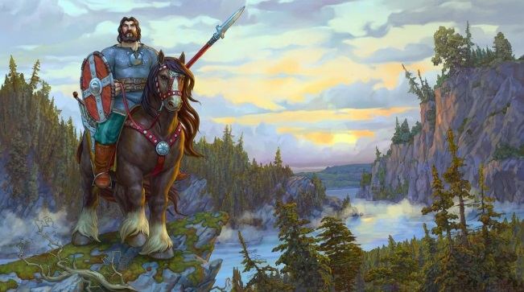

Когда на Руси складывались первые сказки, народ наш жил очень трудно и только в сказках избавлялся от жестокой нужды, от непосильного труда, от неправды и притеснений. За то и любили сказку.

А ещё тем хороша сказка, что всегда в ней добро побеждает зло. Кто читает сказку, и себя невольно чувствует смелым, могучим, готовым сразиться с любым коварным и сильным врагом. А это очень важно! Раз почувствуешь, два почувствуешь, а там, глядишь, и вправду героем станешь.

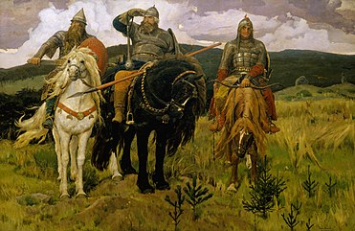

И ещё в сказке дорого то, что уж очень складно всё рассказано. Есть и тому причина: прежде сказки не писали, а сказывали. Один послушает, другому расскажет, тот третьему. И каждый старается, чтобы у него лучше получилось. Но это народные сказки.

А ведь есть ещё сказки, которые писатели написали. Помнишь, у Пушкина есть сказки, у Льва Толстого, у Горького. Почти все известные писатели написали сказки. Почему же у них всё так складно получилось?

